《中国比较文学》论文模板
篇名22p隶书。论文标题（20字以内，小二号（18p）黑体等，居中，单倍行距，段前3行，段后1行）
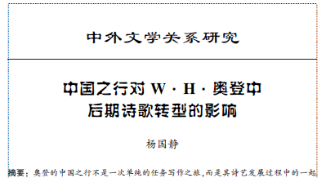
作者（小四号楷体，单倍行距，段后1行）
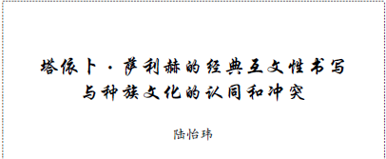
摘要：（小五黑）摘要内容（小五楷，200-300字）
关键词：（小五黑），关键词内容（小五楷，3-6个,以分号分隔）
Abstract: (Times New Roman小五黑)Content of abstract(Times New Roman小五)
Key Words: (Times New Roman小五黑)Content ofkey words (Times New Roman小五)
作者简介：（小五黑）作者简介内容（小五宋。包括作者姓名，学术身份，工作或学习单位；研究方向；电子邮箱；基金项目）
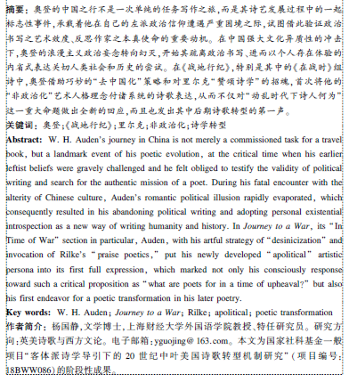
一级标题（小四黑，居中，段前空1行，段后空1行）
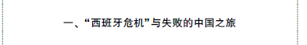

二级标题（五号宋黑左空2字）
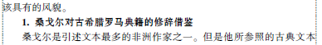

页面脚注6号宋体
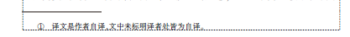

引文5号楷体，上下各空1行，左空2字右不空
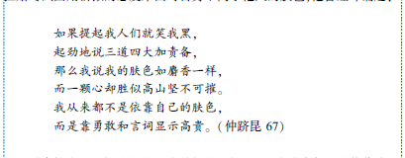
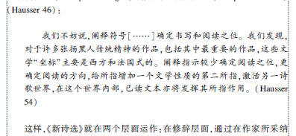

图表说明居中小5号黑体（图表内容小5号宋体）
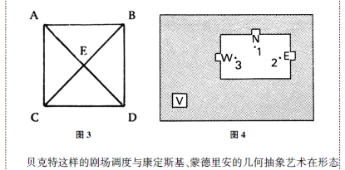

引用作品【Works Cited】（五号黑上空1行）
引用作品内容6号宋体前空2字，转行缩行2字
